L’immagine giusta in ogni situazione
B&R presenta il sistema di illuminazione per la sua soluzione di visione artificiale
Il sistema di visione integrata di B&R è caratterizzato da diversi componenti di illuminazione componibili per avere la migliore esposizione di ogni oggetto. Le barre luminose orientabili automaticamente e la retroilluminazione garantiscono risultati ottimali anche in situazioni difficili, dove serve adottare tecniche di illuminazione particolari. Il controllo della luce, come quello della videocamera, è sincronizzato nel sistema di automazione con tempi inferiori al µs.
Essendo integrati nel sistema le telecamere e l'illuminazione sono facilmente sincronizzabili con altri sensori, con la posizione dei motori e con eventi significativi per la macchina. Si ottiene così un tempo di esposizione e di emissione della luce perfettamente in sincrono anche quando si lavora con più telecamere e sorgenti luminose.
Ampio spettro di possibilità
Le barre LED orientabili sono fruibili singolarmente o disposte in una struttura ad anello in gruppi di quattro, sei o otto. La retroilluminazione è invece fornita in pannelli LED in due dimensioni. Ogni illuminatore può emettere fino a quattro diversi colori, a scelta. La gamma cromatica include il bianco e spazia dagli infrarossi agli ultravioletti, passando per i colori nello spettro del visibile. In questo modo è possibile fornire la luce con colore, direzione, distribuzione e intensità corretti per ogni applicazione.
Le barre LED di B&R sono tiltanti, è cioè possibile regolare elettronicamente l'angolo di incidenza della luce ruotandole da -40° a 90°. Quando si producono più prodotti sulla stessa macchina, l'angolo di illuminazione può essere variato programmaticamente tra un lotto e l'altro: una volta impostato può essere salvato come parte della ricetta del lotto.
Configurazione in runtime
Anche tutti gli altri parametri di illuminazione possono essere configurati in fase di esecuzione per ottimizzare l’illuminazione o adattarsi ai nuovi prodotti. La combinazione di LED di diversi colori rende possibile scegliere una precisa lunghezza d'onda per il particolare lotto produttivo, in runtime, garantendo così il contrasto ottimo per ogni singola immagine, senza fermare la produzione.
L’occhio della macchina
B&R ha integrato perfettamente la visione artificiale nel suo sistema di automazione. Il portfolio comprende telecamere intelligenti, ottiche di qualità, illuminazione flessibile e potenti algoritmi di elaborazione delle immagini. L'elevato grado di integrazione si riscontra ad ogni livello del sistema, con la visione industriale completamente incorporata nello strumento di ingegneria, nel sistema operativo real-time e nell'applicazione di macchina. Qualsiasi progettista d'automazione è ora in grado di sviluppare da solo numerose applicazioni di visione industriale, senza bisogno di rivolgersi a uno specialista.

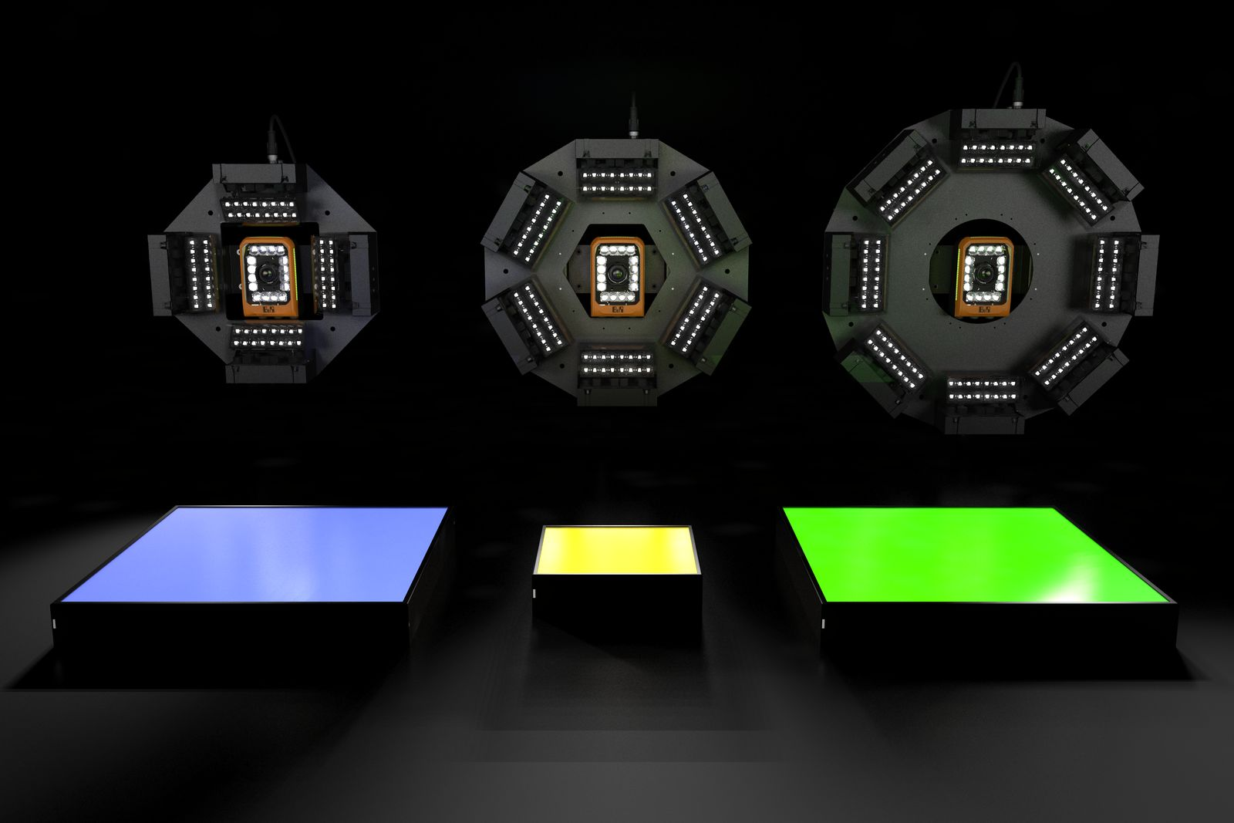
Il portfolio dell’illuminazione B&R include barre luminose flessibili, retroilluminazione e luci ad anello.

A proposito di B&R
B&R, una divisione del Gruppo ABB, è leader globale nell'automazione industriale con sede in Austria. B&R combina tecnologia all'avanguardia con ingegneria avanzata per fornire ai clienti, praticamente di ogni settore, soluzioni complete per l'automazione di macchine e fabbriche, controllo del movimento, HMI e tecnologia di sicurezza integrata. Con gli standard di comunicazione IoT industriale tra cui OPC UA, POWERLINK e openSAFETY, nonché il software Automation Studio, B&R ridefinisce costantemente il futuro dell'ingegneria dell'automazione. Lo spirito innovativo che mantiene B&R all'avanguardia nell'automazione industriale è guidato dall'impegno a semplificare i processi e a superare le aspettative dei clienti.
Per maggiori informazioni, visita www.br-automation.com

